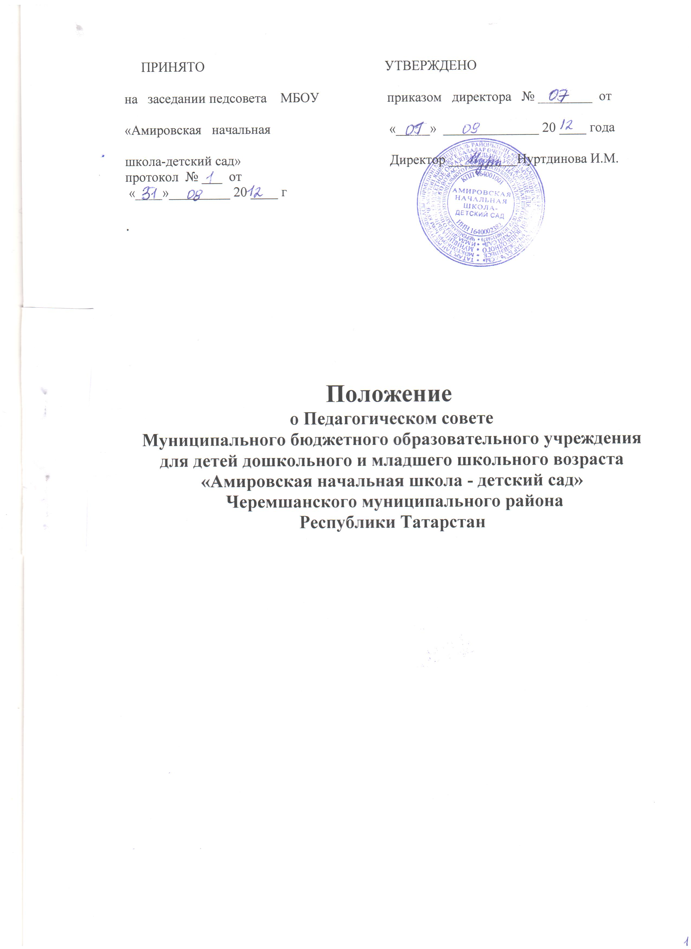
.

1. Общие положения
1.1. Настоящее Положение регламентирует деятельность коллегиального органа самоуправления педагогических работников МБОУ «Амировская начальная школа – детский сад» (далее - Учреждение) – Педагогического совета Учреждения (далее - Педсовет).
1.2. Нормативной основой деятельности Педсовета являются: Закон Российской Федерации «Об образовании», Типовое положение об образовательном учреждении для детей дошкольного и младшего школьного возраста, устав Учреждения , настоящее Положение.
1.3. Педсовет функционирует в целях реализации законного права на участие в управлении Учреждения участников образовательного процесса – педагогических работников.

2. Задачи и содержание работы Педсовета.
2.1. Главными задачами Педсовета являются:
реализация государственной политики по вопросам образования;
ориентация деятельности педагогического коллектива Учреждения на совершенствование образовательного процесса;
разработка содержания работы по общей методической теме образовательного учреждения;
внедрение в практическую деятельность педагогических работников достижений педагогической науки и передового педагогического опыта;
решение вопросов о приеме, переводе и выпуске обучающихся (воспитанников), освоивших образовательные программы, соответствующие лицензии данного учреждения.
2.2. Педсовет осуществляет следующие функции:
обсуждает и утверждает планы работы Учреждения ;
заслушивает информацию и отчеты педагогических работников Учреждения, доклады представителей организаций и учреждений, взаимодействующих с данным учреждением по вопросам образования и воспитания подрастающего поколения, в том числе сообщения о проверке соблюдения санитарно-гигиенического режима Учреждения, об охране труда, здоровья и жизни обучающихся (воспитанников) и другие вопросы образовательной деятельности Учреждения ;
принимает решение о проведении промежуточной аттестации по результатам учебного года, о допуске обучающихся к итоговой аттестации на основании Положения о государственной (итоговой) аттестации выпускников Учреждения, переводе обучающихся в следующий класс или об оставлении их на повторный курс, выдаче соответствующих документов об образовании, о награждении обучающихся (воспитанников) за успехи в обучении грамотами, похвальными листами;
принимает решения об исключении обучающихся из Учреждения , когда иные меры педагогического и дисциплинарного воздействия исчерпаны, в порядке, определенном Законом РФ «Об образовании» и уставом Учреждения. Учреждение при этом своевременно (в трехдневный срок) доводит это решение до сведения соответствующего муниципального отдела управления образованием (согласование решения производится в органах местного самоуправления).
определяет меры, обеспечивающие повышение квалификации педагогических работников Учреждения , стимулирует педагогическое новаторство, творческий поиск, самообразование педагогических работников;
рассматривает и принимает списки для награждения и других форм поощрения, как педагогов, так и обучающихся и представляет их директору Учреждения для утверждения;
вырабатывает предложения директору Учреждения и Учредителю по вопросам совершенствования образовательной деятельности Учреждения;
принимает решения по вопросам образовательной деятельности Учреждения, не отнесенным к компетенции директора, других органов управления;
решения Педсовета имеют для директора и коллектива Учреждения рекомендательный характер;
решения Педсовета могут оформляться приказами директора Учреждения, после чего они становятся обязательными для выполнения всеми участниками образовательного процесса.
3. Права и ответственность Педсовета.

3.1. Педсовет имеет право:
создавать временные творческие объединения с приглашением специалистов различного профиля, консультантов для выработки рекомендаций с последующим рассмотрением их на Педсовете; принимать окончательное решение по спорным вопросам, входящим в его компетенцию;
принимать, утверждать положения (локальные акты) с компетенцией, относящейся к объединениям по профессии;
в необходимых случаях на заседания Педсовета могут приглашаться представители общественных организаций, учреждений, взаимодействующих с данным учреждением по вопросам образования, родители обучающихся, представители учреждений, участвующих в финансировании данного учреждения, и др. Необходимость их приглашения определяется председателем Педсовета, учредителем (если данное положение оговорено в договоре между учредителем и образовательным учреждением). Лица, приглашенные на заседание Педсовета, пользуются правом совещательного голоса.
3.2. Педсовет ответственен за:
выполнение плана работы;
соответствие принятых решений законодательству Российской Федерации об образовании, о защите прав детства;
утверждение образовательных программ, не имеющих экспертного заключения;
принятие конкретных решений по каждому рассматриваемому вопросу, с указанием ответственных лиц и сроков исполнения.

4. Организация деятельности Педсовета.

4.1. Педсовет образуют все педагогические работники Учреждения, осуществляющие педагогическую деятельность и состоящие с Учреждением в трудовых отношениях.
4.2. Педсовет функционирует в течение всего учебного года по плану, являющемуся составной частью плана работы Учреждения. Заседания Педсовета созываются, как правило, один раз в четверть, в соответствии с планом работы образовательного учреждения.
4.3. Председателем Педсовета является директор Учреждения. Педсовет избирает из своего состава секретаря. Секретарь Педсовета работает на общественных началах.
4.4. Полномочия Педсовета не могут быть делегированы другому органу самоуправления Учреждения, в том числе – директору.
4.5. Для решения вопросов, затрагивающих законные интересы обучающихся, на заседания Педсовета могут приглашаться сами обучающиеся, родители обучающихся (законные представители), которые участвуют в работе Педсовета с правом совещательного голоса и участия в голосовании не принимают.
4.6. Решения Педсовета принимаются большинством голосов при наличии на заседании не менее двух третей его членов. При равном количестве голосов решающим является голос председателя Педагогического совета.
4.7. Организацию выполнения решений Педсовета осуществляет руководитель Учреждения и ответственные лица, указанные в решении. Результаты этой работы сообщаются членам Педсовета на последующих его заседаниях.
4.6. Руководитель Учреждения, в случае несогласия с решением Педсовета, приостанавливает выполнение решения, извещает об этом учредителя учреждения, который в трехдневный срок, при участии заинтересованных сторон, обязан рассмотреть данное заявление, ознакомиться с мотивированным мнением большинства членов Педсовета и вынести окончательное решение по спорному вопросу.

5. Документация Педсовета.

5.1. Заседания Педсовета оформляются протокольно. В книге протоколов фиксируется ход обсуждения вопросов, выносимых на Педсовет, предложения и замечания членов педсовета, в ней же оформляются решения Педсовета. Книга протоколов ведется секретарем Педсовета. Секретарь Педсовета оформляет, подписывает и представляет протокол на подпись председателю Педсовета в течение трех дней от даты заседания.
5.2. Протоколы о переводе обучающихся в следующий класс, о выпуске оформляются списочным составом и утверждаются приказом образовательного учреждения.
5.3. Нумерация протоколов ведется от начала учебного года.
5.4. Книга протоколов Педсовета образовательного учреждения входит в его номенклатуру дел, хранится в учреждении постоянно и передается по акту.
5.5. Книга протоколов Педсовета пронумеровывается постранично, прошнуровывается, скрепляется подписью руководителя и печатью образовательного учреждения.
5.6. Настоящее Положение принимается решением Педсовета и утверждается директором Учреждения .



